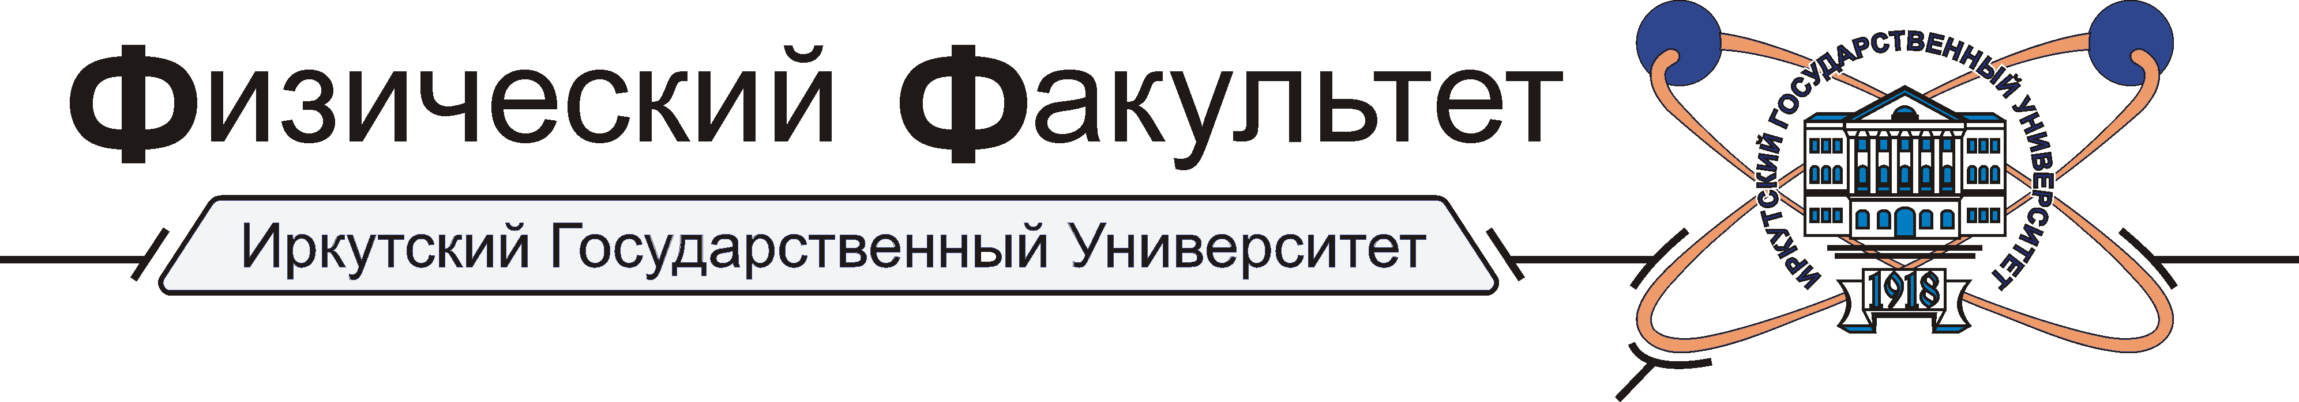

АНКЕТА

участника четырнадцатой научной конференции по физике для учащихся 8-11 классов средних учебных заведений Иркутской области “Мир физики. FIZIKA@Baikal.ru”
30 марта 2023 г.

Фамилия ________________________________________________
Имя_____________________________________________________
Отчество________________________________________________
Город___________________________________________________
Школа___________________________________________________
Класс____________________________________________________
Ф.И.О. научного руководителя (полностью!)___________________
_________________________________________________________
Название доклада__________________________________________
__________________________________________________________
__________________________________________________________
Контактный телефон________________________________________
Е – mail __________________________________________________

Заявки присылать на электронную почту: mir_fiziki@physdep.isu.ru

Желаем удачного выступления!

